Ministerio de Educación

Dirección Regional de Educación Particular

Centro Educativo Bilingüe Bellas Luces

Actividades de Informática **2° Grado**

***Maestra: Itzel De La Cruz. Valor: 20 pts. Pts. Obtenidos: _________***

***LEA CUIDADOSAMENTE LAS INDICACIONES***

Realizar las siguientes actividades en su Cuaderno de Informática (las copias pegarlas en el cuaderno). Estas actividades se presentarán inmediatamente al regresar a clases y se reforzara con los libros de Robóticos Kids 2° grado. Todas las actividades se evaluarán.

**Actividades. (Semana del 6 al 8 de abri**l**) Semana Santa.**

**Ejercicio #1- Partes de la ventana de Paint.**

Indicaciones: Observa y coloca el número en el círculo de las principales partes.

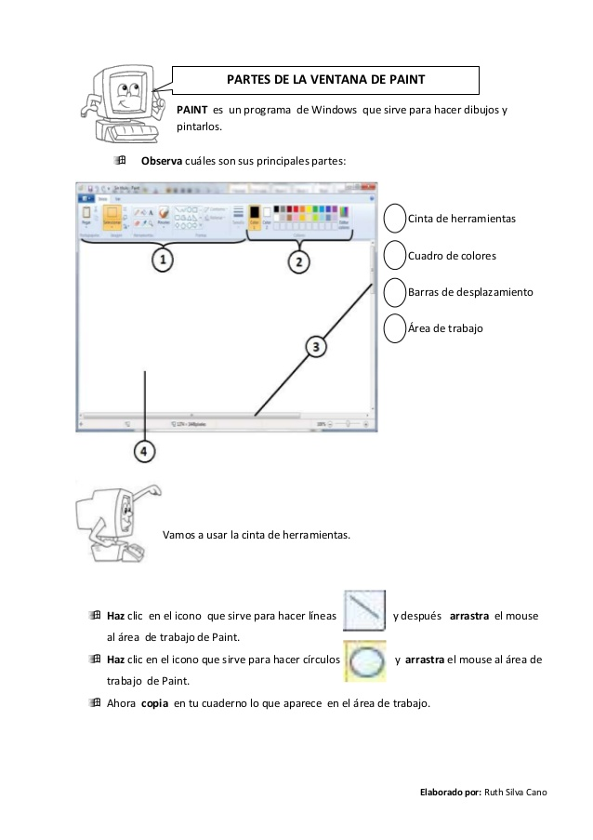

**Ejercicio # 2- Uso de la Herramienta relleno con color.**

Indicaciones: Pintalo como lo ves en la imagen utilizando la Herramineta de rellono de color**.**

